TRƯỜNG THCS NGUYỄN CHUYÊN MỸ
TỔ CHỨC TẬP HUẤN PHÒNG CHÁY, CHỮA CHÁY
CHO GIÁO VIÊN VÀ HỌC SINH

Nhằm nâng cao nhận thức và kỹ năng xử lý tình huống khi có sự cố cháy nổ, trường THCS Nguyễn Chuyên Mỹ đã phối hợp với lực lượng Công an tổ chức buổi tập huấn phòng cháy, chữa cháy (PCCC) cho toàn thể cán bộ, giáo viên và học sinh trong nhà trường.
Tại buổi tập huấn, cán bộ PCCC đã trực tiếp hướng dẫn các kỹ năng cần thiết như: cách sử dụng bình chữa cháy, cách xử lý khi phát hiện cháy nổ, cách thoát hiểm an toàn,... Đồng thời, giáo viên và học sinh còn được thực hành dập lửa với các thiết bị chuyên dụng ngay tại sân trường.
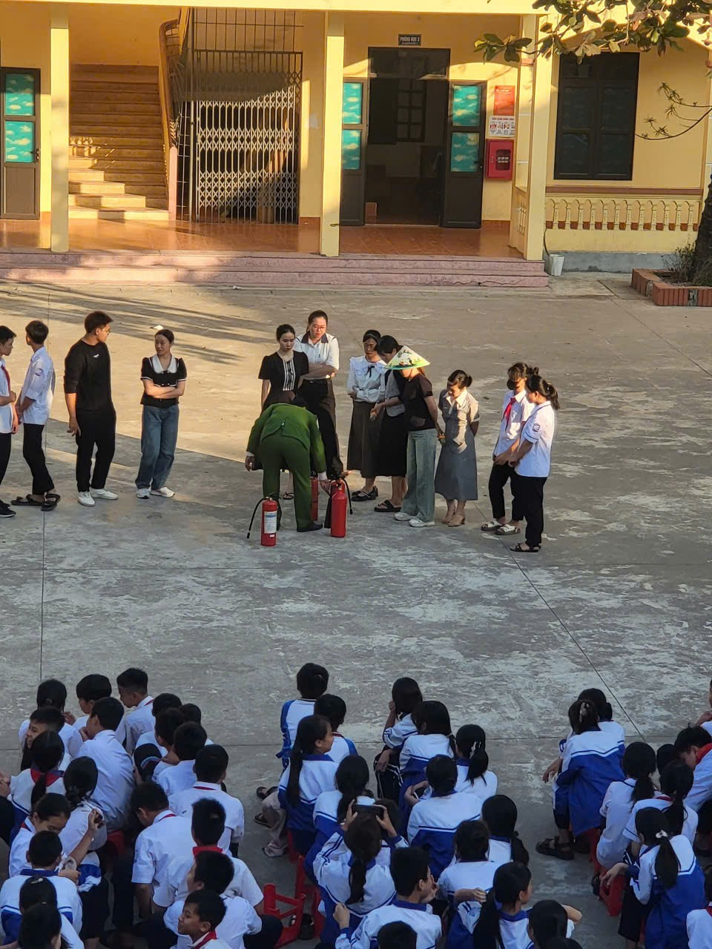 | 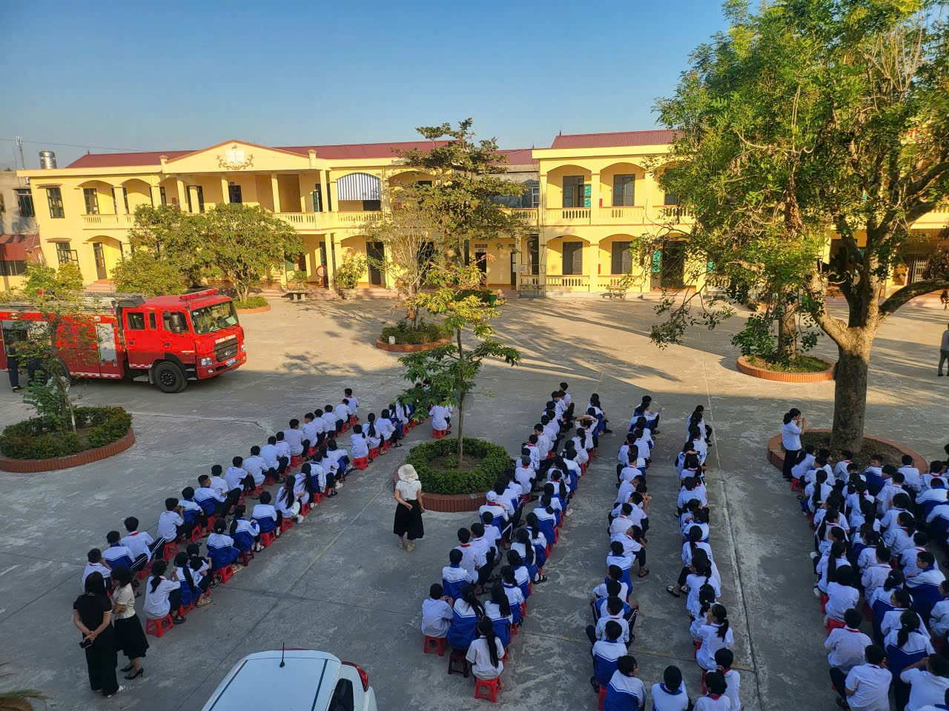
Hình ảnh các CBGVNV và học sinh trường THCS Nguyễn Chuyên Mỹ được các chiến sĩ tập huấn PCCC

Buổi tập huấn không chỉ mang đến kiến thức hữu ích mà còn giúp nhà trường chủ động phòng ngừa và ứng phó kịp thời với các sự cố hỏa hoạn, đảm bảo an toàn cho học sinh, giáo viên và cơ sở vật chất.
Đây là hoạt động thiết thực, thể hiện sự quan tâm của nhà trường đến công tác an toàn, phòng chống cháy nổ, đồng thời giáo dục học sinh tinh thần cảnh giác, chủ động bảo vệ bản thân và cộng đồng.

